Proposition de PV du Bureau
du 28 janvier 2014

Prénom, nom | Présence bureau du 28/01/14 | Votes
Rémy Martin | x | Favorable aux 3 points
Sabine Martin | x | Favorable aux 3 points
José Cambou | x | Favorable aux 3 points
Thierry de Noblens | x | Favorable aux 3 points
Frédéric Manon | x | Favorable aux 3 points
Renaud de Bellefon | x | Favorable aux 3 points
Sylvain Doublet | x | Favorable aux 3 points

Les membres du Bureau de FNE Midi-Pyrénées réunis lors du Bureau du 28 janvier 2014 décident :

Dossier : CACG - citation directe (82 - 65)
- D’engager avec l’association FNE, une procédure de citation directe à l’encontre de la compagnie d’aménagement des coteaux de Gascogne (CACG), pour exercice sans autorisation d’une activité nuisible au débit des eaux (constitutif d’un délit réprimé à l’article L. 216-11 du code de l’environnement) ;
- De mandater et de donner pouvoir au Président de la fédération, Rémy MARTIN, à Hervé HOURCADE, juriste et Maître TERRASSE, conjointement ou séparément, dans cette affaire et dans les éventuelles suites à lui donner si les intérêts de la fédération étaient méconnues.

Dossier : société BLM – assignation (31)
- Se donner son accord pour assigner avec l’association FNE, la société BLM devant le tribunal d’instance de Muret en réparation de notre préjudice moral suite aux nombreuses infractions à la législation des installations classées commises ;
- Se donner son accord pour mandater et donner pouvoir à Rémy MARTIN Président de FNE Midi-Pyrénées, Hervé HOURCADE juriste et Vincent RAMARD bénévole, conjointement ou séparément dans ce dossier et dans les suites éventuelles à lui donner, si les intérêts de fédération étaient méconnus.

Dossier : Sinsat – plainte (09)
- Se donner son accord pour porter plainte auprès du procureur de la République de Toulouse contre X pour non-respect d’un arrêté de protection de biotope (constitutif d’une contravention de 4ème classe) ;
- Se donner son accord pour mandater et donner pouvoir à Rémy MARTIN Président de FNE Midi-Pyrénées et Hervé HOURCADE juriste, conjointement ou séparément dans ce dossier et dans les suites éventuelles à lui donner, si les intérêts de fédération étaient méconnus.

Le 29 janvier 2014,
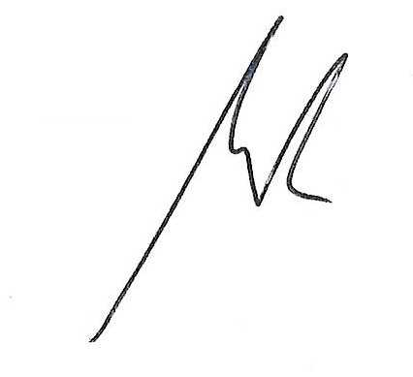
Rémy MARTIN,
Président

